17 июня – «Волшебный ларец»
1 июня в лагере «Сказочное путешествие» был посвящен борьбе с вредными привычками. Для ребят провели викторину-кричалку «Борьба с вредными привычками» и спортивно игровую програму «Развлекалки от скакалки».
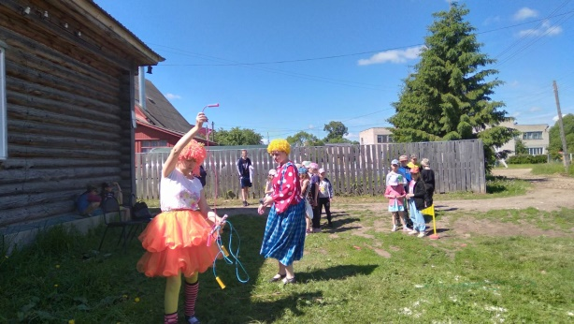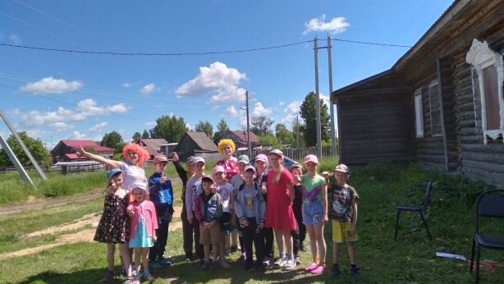
На спортивной площадке у школы проверили свои силы и ловкость.
